## 学案7　实验：探究功与速度变化的关系

[目标定位] 1.通过实验探究力对物体做的功与物体速度变化的关系.2.学习利用图象法研究功与物体速度变化的关系.

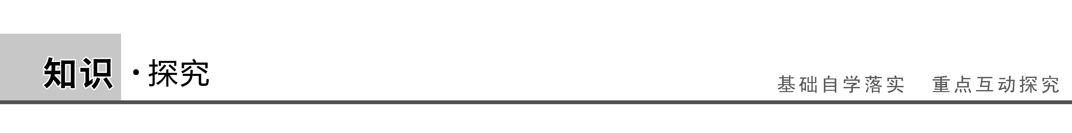

方案一　借助恒力做功探究功与速度变化的关系

1.原理

重物通过滑轮牵引小车，当小车的质量比重物大得多时，可以把重物所受的重力当做小车受到的牵引力.如图1所示.

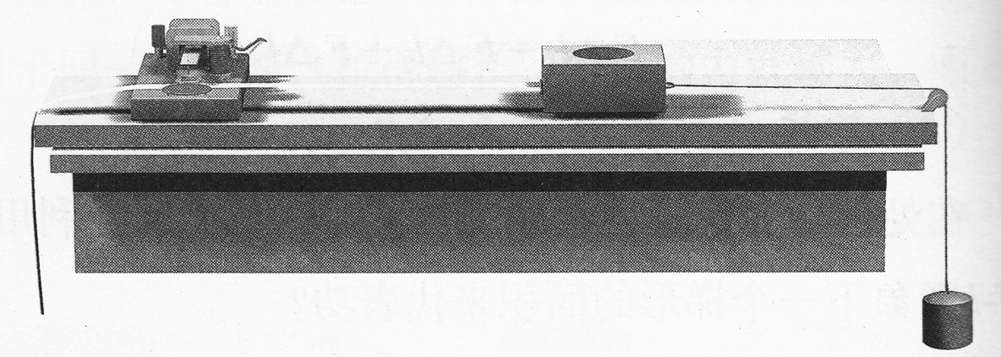

图1

改变重物的质量或者改变小车运动的距离，也就改变了牵引力做的功，从而探究牵引力做的功与小车获得的速度间的关系.

2.实验步骤

(1)按如图1所示安装好实验仪器.

(2)平衡摩擦力：将安装有打点计时器的长木板的一端垫高，让纸带穿过打点计时器连在小车后端，不挂重物，闭合电源，轻推小车，直到打点计时器在纸带上打出间隔均匀的点为止.

(3)在小车中放入砝码，把纸带穿过打点计时器，连在小车后端、用细线绕过滑轮连接小车和钩码.

(4)将小车停在打点计时器附近，先接通电源，再释放小车，关闭打点计时器电源.

(5)改变钩码的数量，更换纸带重复4的操作.

3.数据处理

(1)选取点迹清晰的纸带，选纸带上第一个点及距离第一个点较远的点，并依次标上0,1,2,3，…

(2)测出0到点1、点2、点3……的距离，即为对应的小车的位移*x*1，*x*2，*x*3，…，利用公式*v*n＝求出点1、点2、点3……对应的瞬时速度*v*1，*v*2，*v*3，…

(3)确定此纸带所挂的钩码的重力*G*，利用*Wn*＝*Gxn*，分别求出小车的位移为*x*1，*x*2，*x*3，…时牵引力所做的功*W*1，*W*2，*W*3，…

(4)先对测量数据进行估算，或作*W*－*v*草图，大致判断两个量可能的关系，如果认为是*W*∝*v*2或其他，然后以*W*为纵坐标，*v*2(或其他)为横坐标作图，从而判定结论.

4.注意事项

(1)平衡摩擦力时，不挂重物，轻推小车后，小车能做匀速直线运动.

(2)必须保证所悬挂重物的重力远小于小车的重力.

方案二　借助变力做功探究功与速度变化的关系

1.原理

使小车在橡皮筋的作用下弹出，如图2所示.

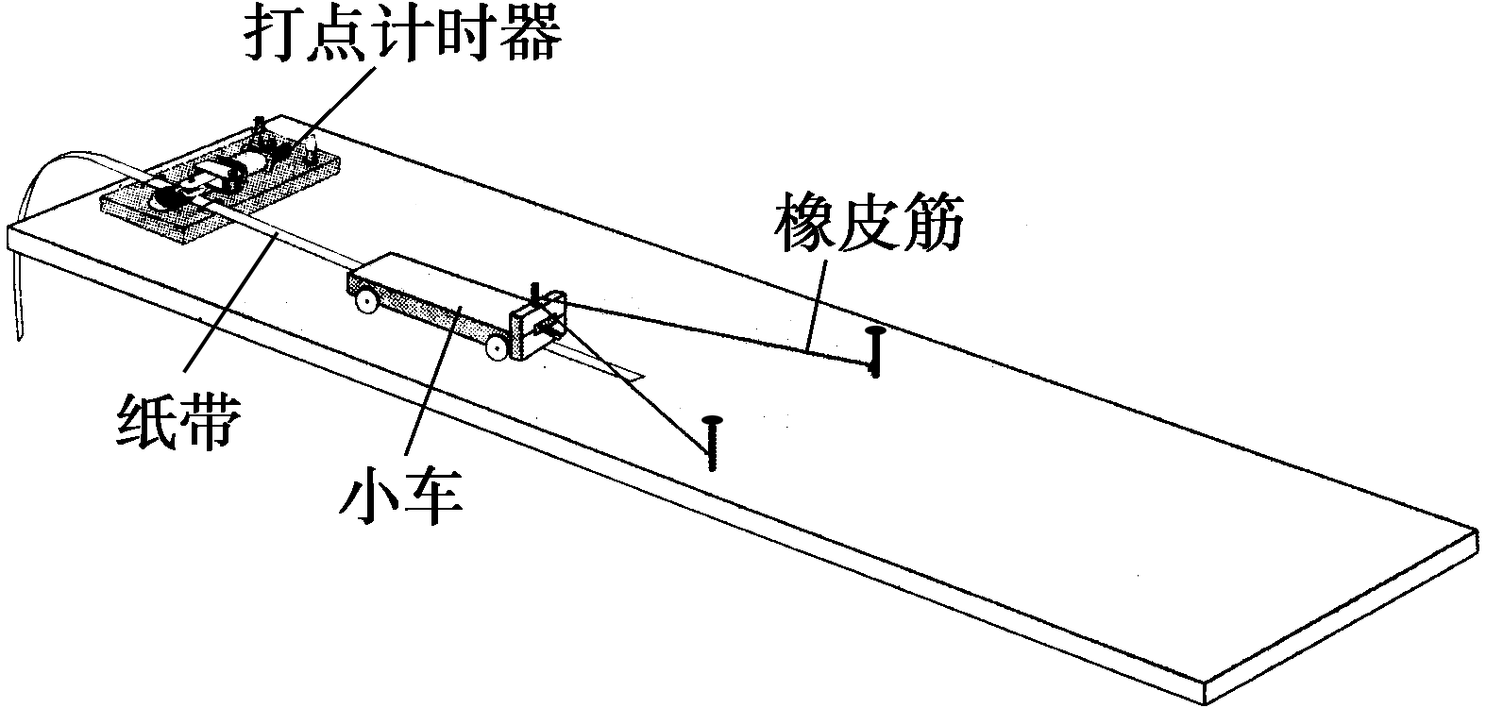

图2

改变橡皮筋的条数，橡皮筋对小车做的功分别是一条橡皮筋做功时的相应倍数，测出小车被弹出后的速度，能够找到橡皮筋对小车做的功与小车速度的关系.

2.实验步骤

(1)按如图2所示安装仪器.

(2)平衡摩擦力.

(3)第一次先用一条橡皮筋做实验，用打点计时器和纸带测出小车获得的速度*v*1，设此时橡皮筋弹力对小车做功为*W*，并将测得的数据记入表格.

(4)换用2条、3条、4条……同样的橡皮筋做实验，并使橡皮筋拉伸的长度都和第一次相同，测出*v*2、*v*3、*v*4……，橡皮筋对小车做功分别为2*W,*3*W,*4*W*，…，将数据记入表格.

3.数据处理

(1)速度数值的获得：实验获得的是如图3所示的纸带，为探究橡皮筋弹力做功与小车速度的关系，需要测量的是弹力做功结束时小车的速度，即小车做匀速运动的速度.所以，应该在纸带上测量的物理量是图中间隔均匀的点*A*1、*A*3间的距离*x*，小车此时速度的表达式为*v*＝，其中*T*是打点计时器的打点周期.

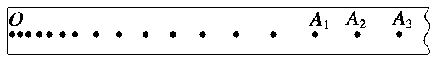

图3

(2)计算小车做的功分别为*W,*2*W,*3*W*，…时对应的*v*，*v*2，*v*3，…的数值，填入表格.

|  |  |  |  |  |  |
| --- | --- | --- | --- | --- | --- |
| *W*  *vn* | *W* | 2*W* | 3*W* | 4*W* | 5*W* |
| *v* |  |  |  |  |  |
| *v*2 |  |  |  |  |  |
| *v*3 |  |  |  |  |  |
|  |  |  |  |  |  |

(3)逐一与*W*的一组数值对照，判断*W*与*v*，*v*2，*v*3，，…的可能关系或尝试着分别画出*W*与*v*、*W*与*v*2、*W*与*v*3、*W*与 间关系的图象，找出哪一组的图象是直线，从而确定功与速度的正确关系.

4.注意事项

(1)实验时选择粗细、形状、长度、材料完全相同的橡皮筋.

(2)每次实验时都让小车从同一位置由静止释放，即保证每次实验中橡皮筋拉伸的长度都保持一致.

(3)实验中不必测出功和速度的具体数值，只要测出以后各次实验时做的功是第一次实验时的多少倍即可.

(4)平衡摩擦力时，不要拴橡皮筋，但应连着纸带且接通电源.

(5)打出的纸带上的点间距并不都是均匀的，应选取点间距均匀部分来求小车的速度.

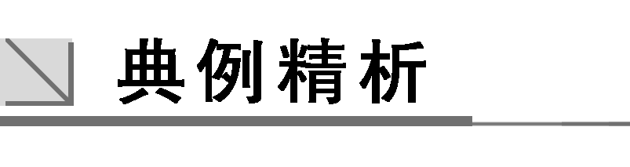

一、借助变力做功探究功与速度变化的关系

F:\2015赵瑊\同步\物理\人教必修2\word\左括.tif例1F:\2015赵瑊\同步\物理\人教必修2\word\右括.tif　(1)用如图4(a)所示的仪器探究做功与速度变化的关系.实验步骤如下：

①将木板固定有打点计时器的一端垫起适当高度，消除摩擦力的影响；

②小车钩住一条橡皮筋，往后拉至某个位置，记录小车的位置；

③先__________，后__________，小车拖动纸带，打点计时器打下一列点，断开电源；

④改用同样的橡皮筋2条、3条……重复②、③的实验操作，每次操作一定要将小车________________________.

(2)打点计时器所接交流电的频率为50 Hz，图(b)所示是四次实验打出的纸带.



(a)

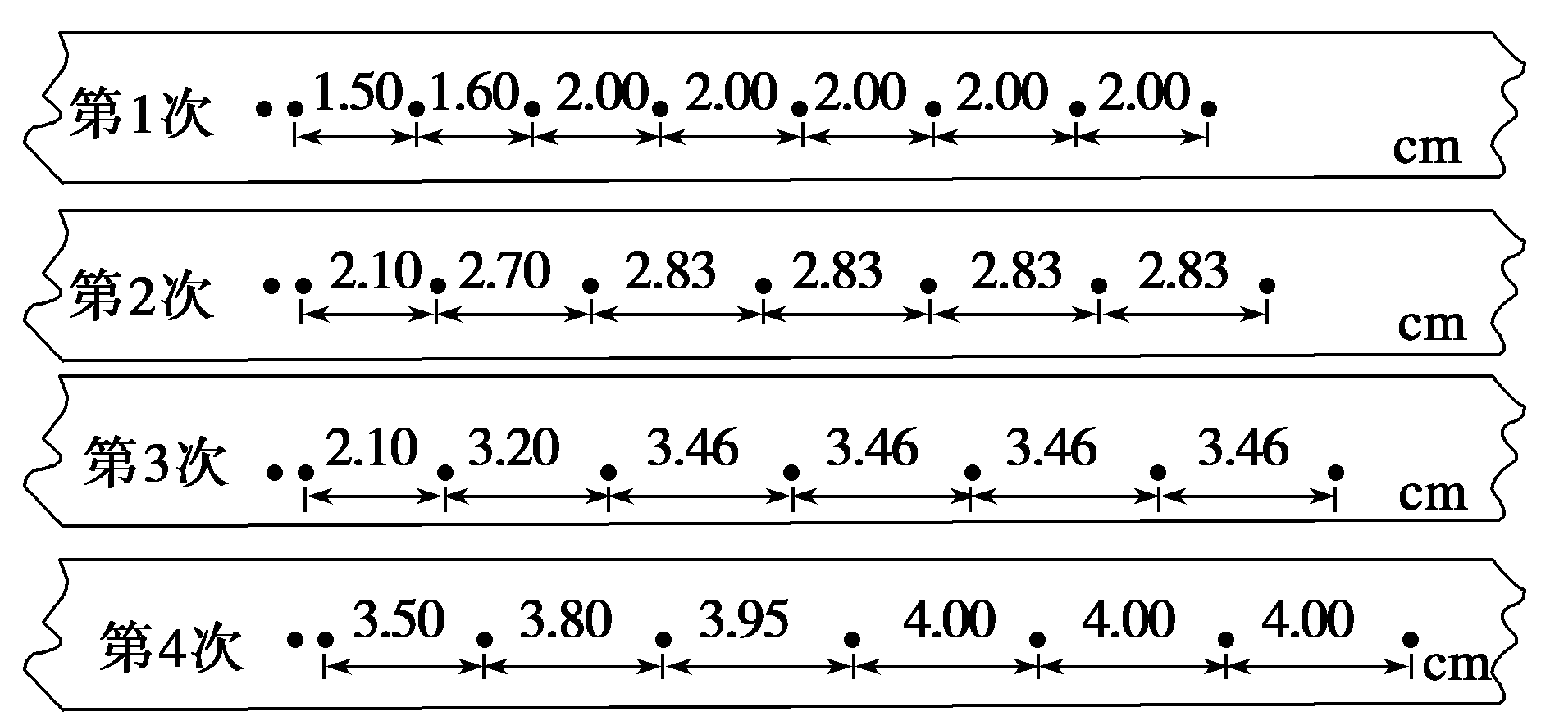

(b)

图4

(3)根据纸带，完成下表尚未填入的数据.

|  |  |  |  |  |
| --- | --- | --- | --- | --- |
| 次数 | 1 | 2 | 3 | 4 |
| 橡皮筋做的功 | *W* | 2*W* | 3*W* | 4*W* |
| *v* (m/s) | 1.00 | 1.42 |  | 2.00 |
| *v*2(m2/s2) | 1.00 | 2.01 |  | 4.00 |

从表中数据可得出什么样的结论？

答案　(1)③接通电源　释放小车　④从相同位置由静止释放　(3)1.73　2.99　橡皮筋做的功与速度的平方成正比

二、借助恒力做功探究功与速度变化的关系

F:\2015赵瑊\同步\物理\人教必修2\word\左括.tif例2F:\2015赵瑊\同步\物理\人教必修2\word\右括.tif　某实验小组采用如图5所示的装置探究功与速度变化的关系，图中小车中可放置砝码，实验中，打点计时器的工作频率为50 Hz.

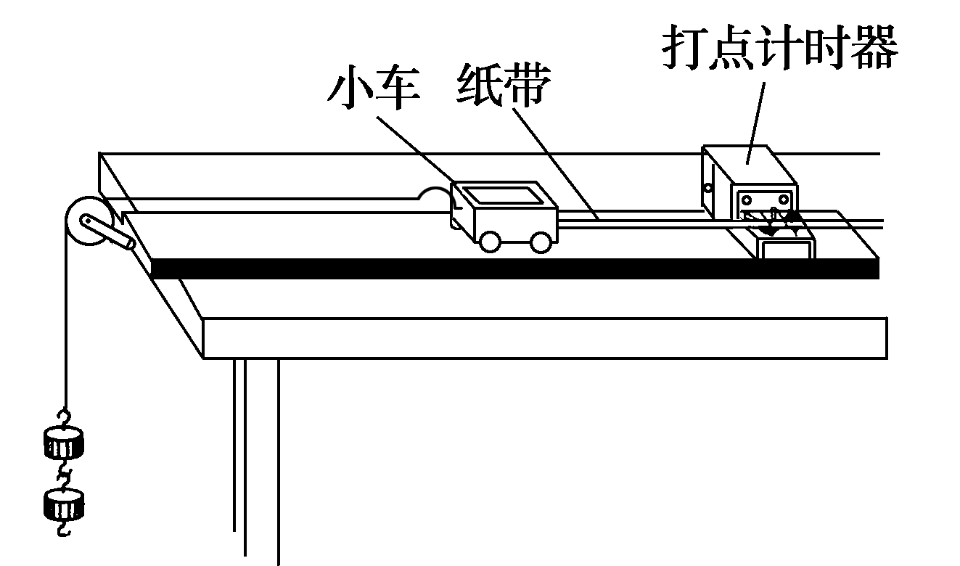

图5

(1)实验的部分步骤如下：

①在小车中放入砝码，把纸带穿过打点计时器，连在小车后端，用细线连接小车和钩码；

②将小车停在打点计时器附近，____________，_____________，小车拖动纸带，打点计时器在纸带上打下一系列点，____________；

③改变钩码或小车中砝码的数量，更换纸带，重复②的操作.

(2)图6是钩码质量为0.03 kg、砝码质量为0.02 kg时得到的一条纸带，在纸带上选择起始点*O*及*A*、*B*、*C*、*D*、*E*计数点，可获得各计数点到*O*的距离*x*及对应时刻小车的瞬时速度*v*，请将*C*点的测量结果填在表中的相应位置.

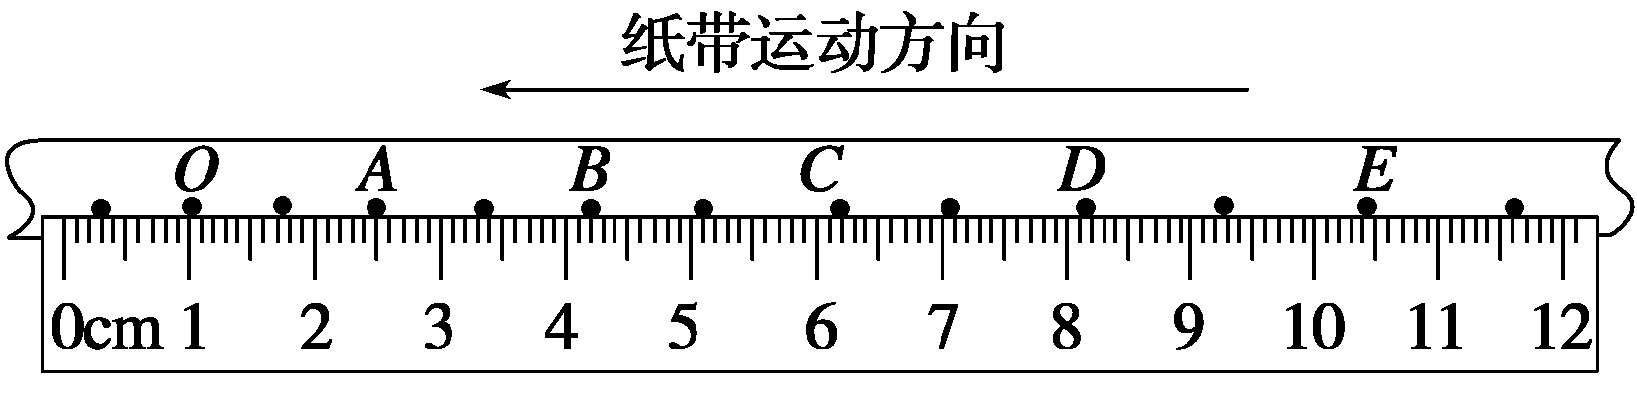

图6

纸带的测量结果

|  |  |  |
| --- | --- | --- |
| 测量点 | *x*/cm | *v*/(m·s－1) |
| *O* | 0.00 | 0.35 |
| *A* | 1.51 | 0.40 |
| *B* | 3.20 | 0.45 |
| *C* |  |  |
| *D* | 7.15 | 0.53 |
| *E* | 9.41 | 0.60 |

(3)本实验，若用钩码的重力表示小车受到的合外力，为了减小这种做法带来的实验误差，应采取的两项措施是：

①_____________________________________________________________________；

②_____________________________________________________________________.

解析　(1)将小车停在打点计时器附近后，需先接通电源，再释放小车，让其拖动纸带，待打点计时器在纸带上打下一系列点后，关闭打点计时器电源.

(2)在验证*C*点时，由题图可知，*C*点与刻度尺上的6.18 cm(6.16～6.19 cm均可)对齐，所以*C*点距*O*点的距离是*xOC*＝5.18 cm(5.16～5.19 cm均可).从纸带上可知*C*点的速度就是*BD*段的平均速度，*vC*＝×10－2 m/s≈0.49 m/s.

(3)平衡摩擦力后，绳上的拉力就等于小车受到的合外力.当钩码的重力远小于小车及砝码的重力和时，绳上的拉力就近似等于钩码的重力.

答案　(1)②先接通电源　再释放小车　关闭打点计时器电源

(2)5.18(5.16～5.19均可)　0.49

(3)①平衡摩擦力　②钩码的重力远小于小车及砝码的重力和

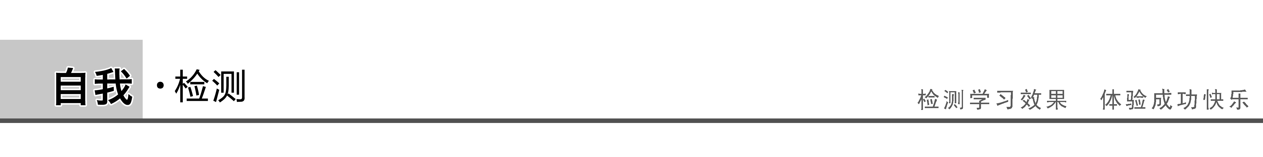

1.(借助变力做功探究功与速度变化的关系)某学习小组做“探究功与速度变化的关系”的实验如图7所示，图中小车是在一条橡皮筋作用下弹出的，沿木板滑行，这时，橡皮筋对小车做的功记为*W*.当用2条、3条……完全相同的橡皮筋并在一起进行第2次、第3次……实验时(每次实验中橡皮筋伸长的长度都保持一致)，每次实验中小车获得的速度根据打点计时器所打在纸带上的点进行计算.



图7

(1)除了图中已有的实验器材外，还需要导线、开关、刻度尺和________(选填“交流”或“直流”)电源.

(2)实验中，小车会受到摩擦阻力的作用，可以使木板适当倾斜来平衡摩擦阻力，则下面操作正确的是(　　)

A.放开小车，能够自由下滑即可

B.放开小车，能够匀速下滑即可

C.放开拖着纸带的小车，能够自由下滑即可

D.放开拖着纸带的小车，能够匀速下滑即可

(3)若木板水平放置，小车在两条橡皮筋作用下运动，当小车速度最大时，关于橡皮筋所处的状态与小车所在的位置，下列说法正确的是(　　)

A.橡皮筋处于原长状态 B.橡皮筋仍处于伸长状态

C.小车在两个铁钉的连线处 D.小车已过两个铁钉的连线

(4)在正确操作情况下，打在纸带上的点并不都是均匀的，为了测量小车获得的速度，应选用纸带的________部分进行测量(根据如图8所示的纸带回答).

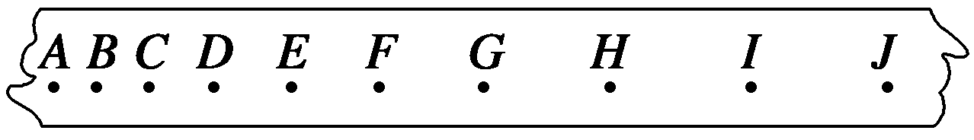

图8

答案　(1)交流　(2)D　(3)B　(4)*GJ*

解析　(1)打点计时器使用的是交流电源；(2)平衡摩擦力时，应将纸带穿过打点计时器，放开拖着纸带的小车，小车能够匀速下滑即可，故D正确；(3)放开小车后，小车做加速运动，当橡皮筋的拉力大小等于摩擦力大小时，小车的速度最大，此时橡皮筋仍处于伸长状态，B正确；(4)从纸带上看，纸带的*GJ*段打点比较均匀，所以应选用纸带的*GJ*段进行测量.

2.(借助恒力做功探究功与速度变化的关系)为了探究“合力做功与速度变化的关系”某学习小组在实验室组装了如图9所示的装置，备有下列器材：打点计时器所用的学生电源、导线、复写纸、天平、细沙.他们称量滑块的质量为*M*、沙和小桶的总质量为*m*.当滑块连接上纸带，让细线跨过滑轮并悬挂空的小桶时，滑块处于静止状态.要完成该实验，请回答下列问题：

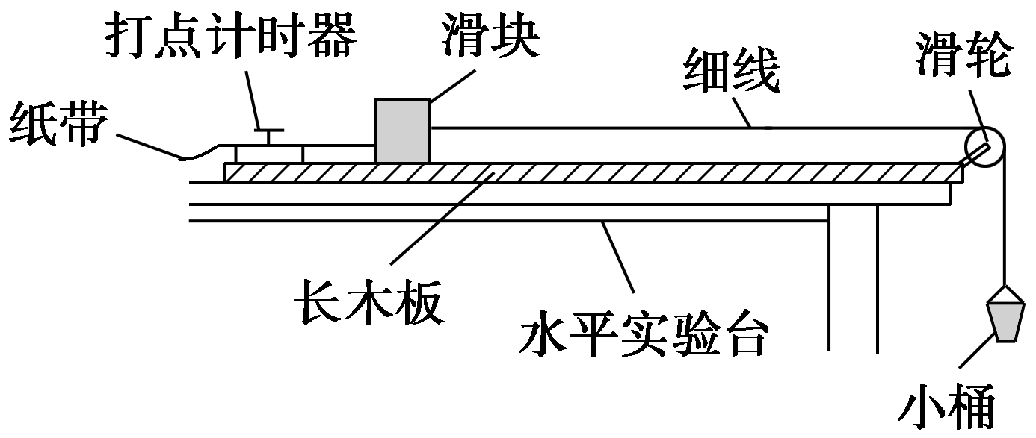

图9

(1)要完成本实验，还缺少的实验器材是____________________________.

(2)实验时为保证滑块受到的合力与沙、小桶的总重力大小基本相等，沙和小桶的总质量应满足的实验条件是__________________________________________________________

________________________________________________________________________

________________________________________________________________________，

实验时为保证细线拉力等于滑块所受的合外力，首先要做的步骤是______________.

(3)在满足(2)问的条件下，让小桶带动滑块加速运动，如图10所示为打点计时器所打的纸带的一部分，图中*A*、*B*、*C*、*D*、*E*是按时间先后顺序确定的计数点，相邻计数点间的时间间隔为*T*，相邻计数点间的距离标注在图上，当地重力加速度为*g*，在*B*、*D*两点间对滑块研究，合力对滑块做的功为_______，*vB*＝_______，*vD*＝_______(用题中所给的字母表示).

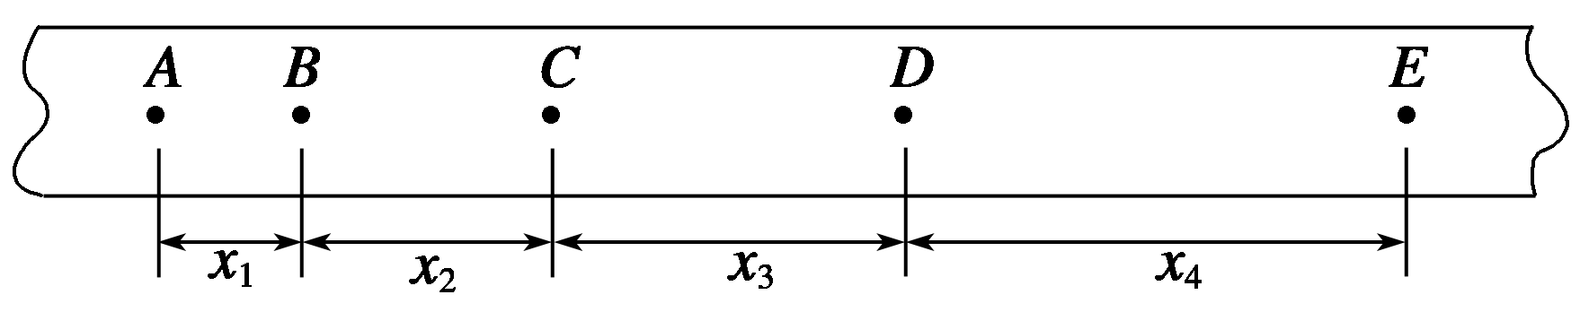

图10

答案　(1)毫米刻度尺

(2)沙和小桶的总质量远小于滑块的质量　平衡摩擦力

(3)*mg*(*x*2＋*x*3)

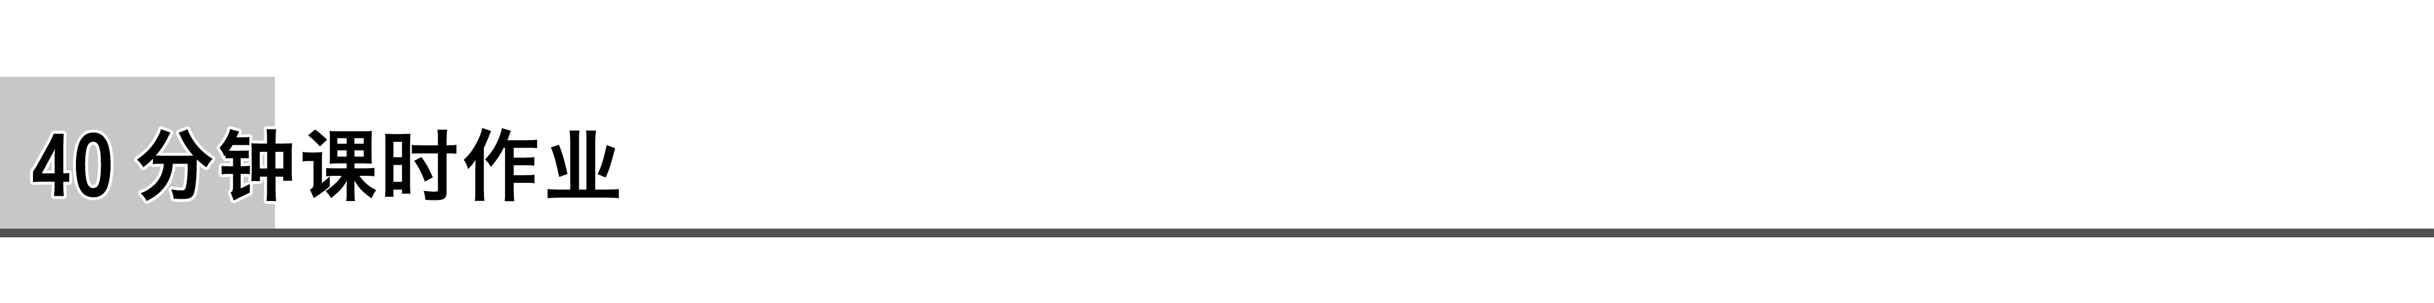

题组一　借助变力做功探究功与速度变化的关系

1.小明和小帆利用如图1所示的装置探究功与速度变化的关系，对于橡皮筋和小车连接的问题，小明和小帆各有一种接法，你认为正确的是________(填“甲”或者“乙”).

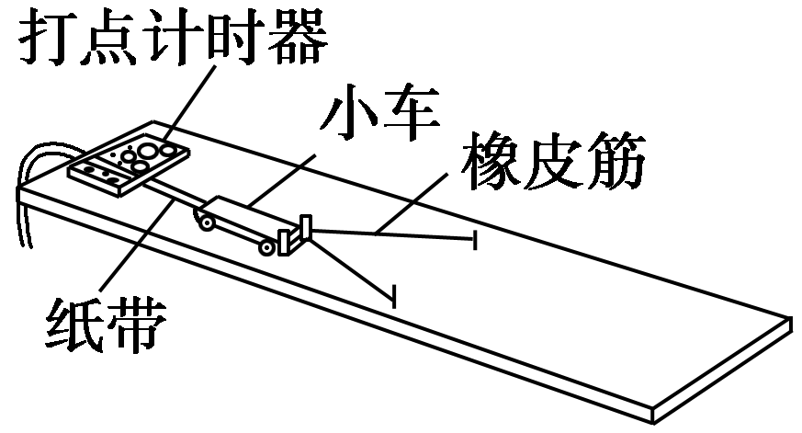

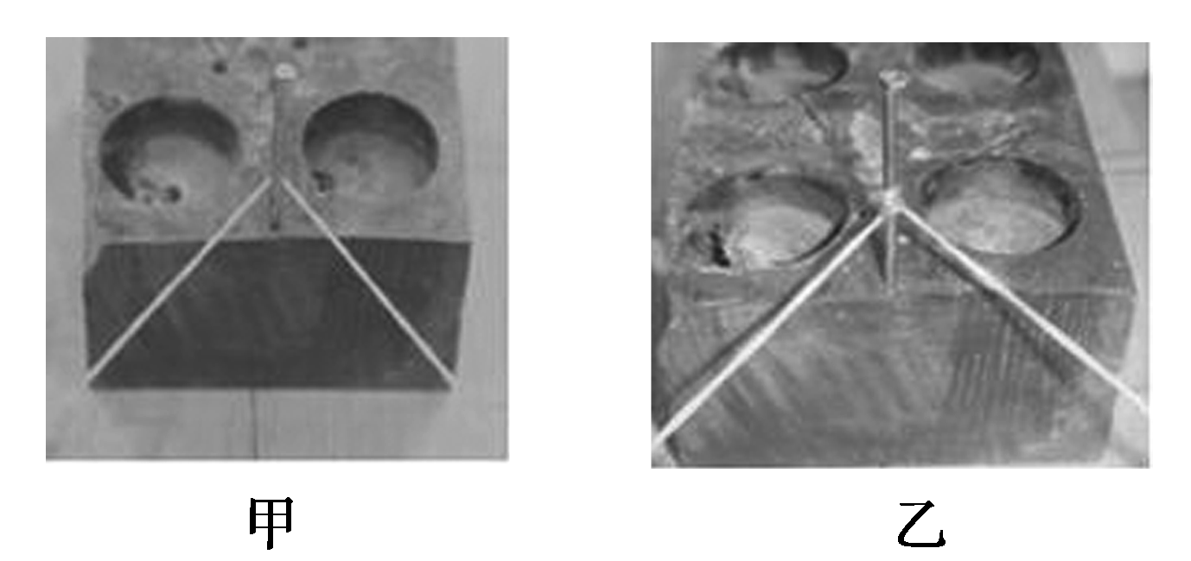

图1

答案　甲

2.在利用打点计时器、纸带、橡皮筋等探究功与速度变化的关系时，对于橡皮筋做的功来说，直接测量是有困难的.我们可以巧妙地避开这个难题而不影响问题的解决，只需要测出每次实验时橡皮筋对小车做的功是第一次实验的多少倍，使用的方法是(　　)

A.用同样的力对小车做功，让小车通过的距离依次为*l*、2*l*、3*l*……进行第1次、第2次、第3次……实验时，力对小车做的功就是*W*、2*W*、3*W*……

B.让小车通过相同的距离，第1次力为*F*，第2次力为2*F*、第3次力为3*F*……实验时，力对小车做的功就是*W*、2*W*、3*W*……

C.选用同样的橡皮筋，在实验中每次橡皮筋拉伸的长度保持一致，当用1条、2条、3条……同样的橡皮筋进行第1次、第2次、第3次……实验时，橡皮筋对小车做的功就是*W*、2*W*、3*W*……

D.利用弹簧测力计测量对小车的拉力*F*，利用直尺测量小车在力作用下移动的距离*l*，便可以求出每次实验中力对小车做的功，可控制为*W*、2*W*、3*W*……

答案　C

解析　在本实验中，并没有通过实验求功的大小，而是用几条相同的橡皮筋，保持拉伸的长度相同，每次选用不同的条数*n*，则此时橡皮筋对小车做的功就应该是一条橡皮筋做功的*n*倍.所以正确选项是C.

3.某实验小组用图2甲所示装置探究“功与物体速度变化的关系”.

(1)为平衡小车运动过程中受到的阻力，应该采用下面所述方法中的________(填入选项前的字母代号).

A.逐步调节木板的倾斜程度，让小车能够自由下滑

B.逐步调节木板的倾斜程度，让小车在橡皮筋作用下开始运动

C.逐步调节木板的倾斜程度，给小车一初速度，让拖着纸带的小车匀速下滑

D.逐步调节木板的倾斜程度，让拖着纸带的小车自由下滑

(2)图乙是该实验小组在实验过程中打出的一条纸带，已知打点计时器连接的电源的频率为50 Hz，则橡皮筋恢复原长时小车的速度为________m/s(结果保留3位有效数字).

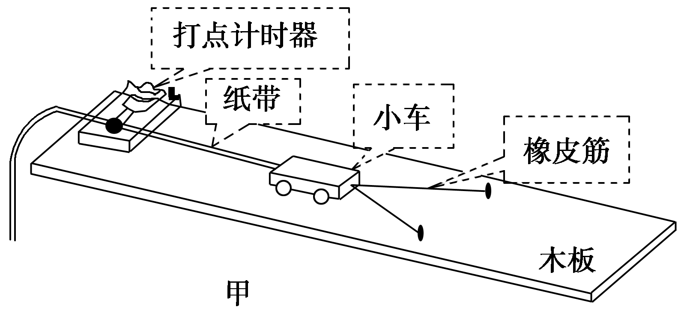

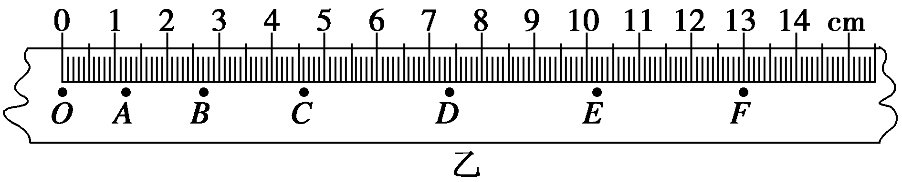

图2

答案　(1)C　(2)1.40

解析　(1)平衡摩擦力的方法是：逐步调节木板的倾斜程度，给小车一初速度，让拖着纸带的小车匀速下滑，故选C；(2)从*C*点到*F*点小车做匀速运动，则速度为*v*＝＝1.40 m/s.

4.“探究合力做功与物体速度变化的关系”的实验装置如图3所示，当小车在两条橡皮筋作用下弹出时，橡皮筋对小车做的功记为*W*0.当用4条、6条、8条……完全相同的橡皮筋并在一起进行第2次、第3次、第4次……实验时，橡皮筋对小车做的功记为2*W*0、3*W*0、4*W*0……，每次实验中由静止弹出的小车获得的最大速度可由打点计时器所打的纸带测出.

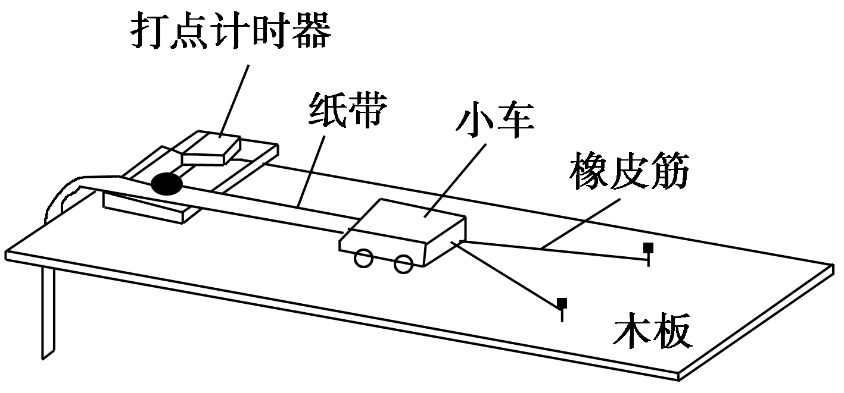

图3

(1)该实验________(填“需要”或“不需要”)平衡摩擦力.

(2)关于该实验，下列说法正确的是__________.

A.打点计时器可以用直流电源供电，电压为4～6 V

B.实验中使用的若干根橡皮筋的原长可以不相等

C.每次实验中应使小车从同一位置由静止弹出

D.利用每次测出的小车最大速度*v*m和橡皮筋做的功*W*，依次做出*W*－*v*m、*W*－*v*、*W*－*v*、*W*－……的图象，直到找出合力做功与物体速度变化的关系

答案　(1)需要　(2)CD

解析　(1)由于实验中要求橡皮筋对小车做的功是合外力做的功，故需要平衡摩擦力，让重力做的功与摩擦力做的功相等.(2)打点计时器使用的是交流低压电源，故A错误；实验中使用的橡皮筋的原长应该相等，这样增加橡皮筋的条数才能使外力做功增加相应的倍数，故B也错误；而C中每次实验中应使小车从同一位置由静止弹出是正确的；D中依次做出*W*－*v*m、*W*－*v*、*W*－*v*、*W*－……的图象，直到找出合力做功与物体速度变化的关系也是正确的.

5.在“探究功与速度变化的关系”实验中

(1)如图4是甲同学的实验装置图，下列做法能够实现橡皮筋对小车做功呈整数倍变化的是(　　)

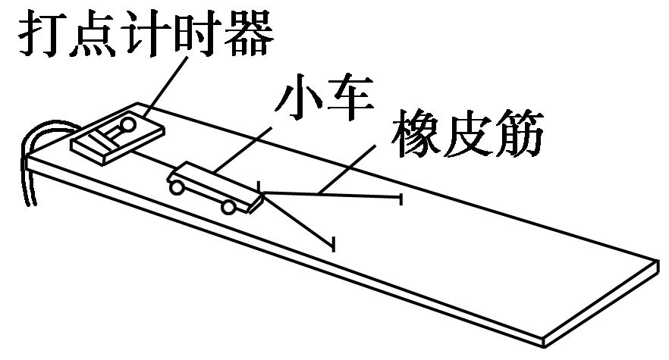

图4

A.释放小车的位置等间距的变化

B.橡皮筋两端固定，使橡皮筋的伸长量依次加倍

C.橡皮筋两端固定，使橡皮筋的长度依次加倍

D.增加相同橡皮筋的条数，使小车每次从同一位置释放

(2)该同学按照正确的操作在实验中得到了若干条纸带，则纸带上打下的相邻点间的距离变化情况是(　　)

A.一直增大且增量不变 B.先减小后增大

C.先增大后减小 D.先增大后均匀不变

答案　(1)D　(2)D

解析　(1)橡皮筋的拉力是一个变力，根据胡克定律及功的定义得：*W*＝*x*＝*kx*2，所以当释放小车的位置等间距的变化时，不能够实现橡皮筋对小车做功呈整数倍变化，故A错误；当橡皮筋的伸长量按倍数增加时，功并不简单地按倍数增加，故B、C错误；增加相同橡皮筋的条数，使小车每次从同一位置释放，这样保证了*x*不变，*F*呈整数倍增加，橡皮筋做功呈整数倍增加，可以把一根橡皮筋做的功记为*W*，把两根橡皮筋做的功记为2*W*，把三根橡皮筋做的功记为3*W*……，从而回避了直接求功的困难，故D正确.(2)橡皮筋伸长阶段，小车在橡皮筋的拉力作用下加速运动，当橡皮筋恢复原长后，小车由于惯性继续前进，做匀速运动，根据运动学规律知点间距先增大后均匀不变，故D正确.

6.某同学利用图5甲所示装置探究力对物体做的功与物体速度变化的关系，得到了下表的数据：

|  |  |  |  |  |  |
| --- | --- | --- | --- | --- | --- |
| 实验次数 | 1 | 2 | 3 | 4 | 5 |
| 橡皮筋条数 | 1 | 3 | 4 | 5 | 7 |
| 小车速度*v*/(m·s－1) | 0.71 | 1.23 | 1.42 | 1.58 | 1.71 |

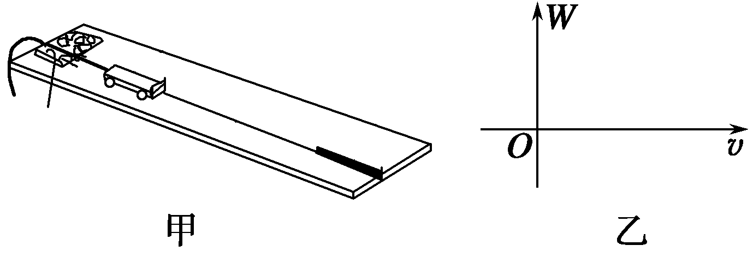

图5

(注：每条橡皮筋拉长的长度都一样)

(1)由表可得出定性结论：________________________________________________.

(2)设一条橡皮筋拉长到固定长度所做功为*W*0，大致画出橡皮筋所做的功*W*与小车速度*v*的图象.(画在图乙中)

(3)根据以上的*W*－*v*图象对*W*与*v*的关系作出初步判断：___________________.

(4)根据数据完成下表的空白部分：

|  |  |  |  |  |  |
| --- | --- | --- | --- | --- | --- |
| 实验次数 | 1 | 2 | 3 | 4 | 5 |
| 橡皮筋做功 | *W*0 |  |  |  |  |
| *v*2/(m2·s－2) |  |  |  |  |  |
| *W*与*v*的关系 |  | | | | |

答案　见解析

解析　每条橡皮筋拉长的长度都一样，一条橡皮筋拉长到固定长度所做的功为*W*0，由做功与拉长橡皮筋条数成正比得，第2、3、4、5次拉长橡皮筋做功应分别为3*W*0、4*W*0、5*W*0、7*W*0.

(1)定性结论：橡皮筋做的功与小车获得的速度有关，并且做功越多，小车获得的速度越大.

(2)*W*与*v*的图象如图所示.

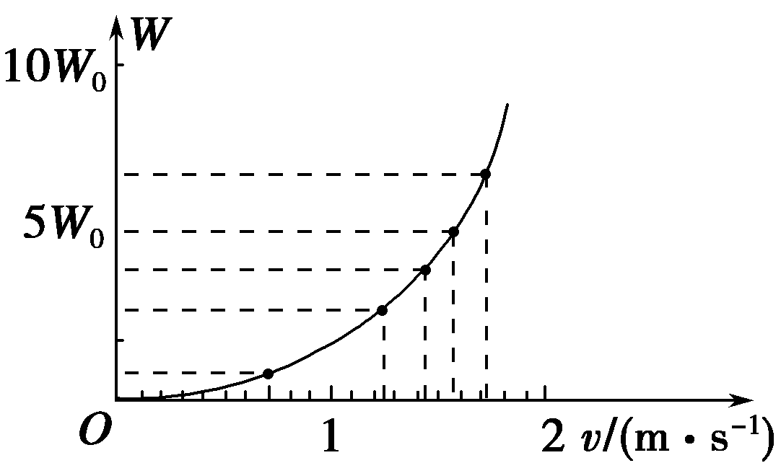

(3)*W*与*v*的图象很像抛物线，可能*W*∝*v*2.

(4)如下表

|  |  |  |  |  |  |
| --- | --- | --- | --- | --- | --- |
| 实验次数 | 1 | 2 | 3 | 4 | 5 |
| 橡皮筋做功 | *W*0 | 3*W*0 | 4*W*0 | 5*W*0 | 7*W*0 |
| *v*2/(m2·s－2) | 0.50 | 1.51 | 2.02 | 2.50 | 2.92 |
| *W*与*v*的关系 | *W*∝*v*2 | | | | |

题组二　借助恒力做功探究功与速度变化的关系

7.某实验小组的同学采用如图6所示的装置(实验中，小车碰到制动装置时，钩码尚未到达地面)用打点计时器得到一条纸带后，通过分析小车位移与速度变化的关系来研究合力对小车所做的功与速度变化的关系.图7是实验中得到的一条纸带，点*O*为纸带上的起始点，*A*、*B*、*C*是纸带上的三个连续的计数点，相邻两个计数点间均有4个点未画出，用刻度尺测得*A*、*B*、*C*到*O*的距离如图7所示.已知所用交变电源的频率为50 Hz，则：

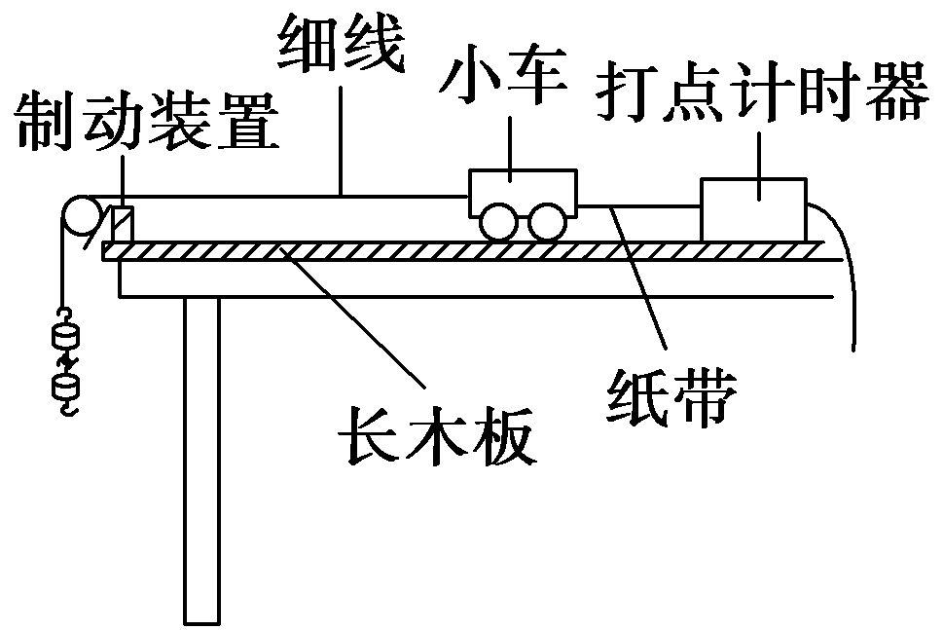

图6

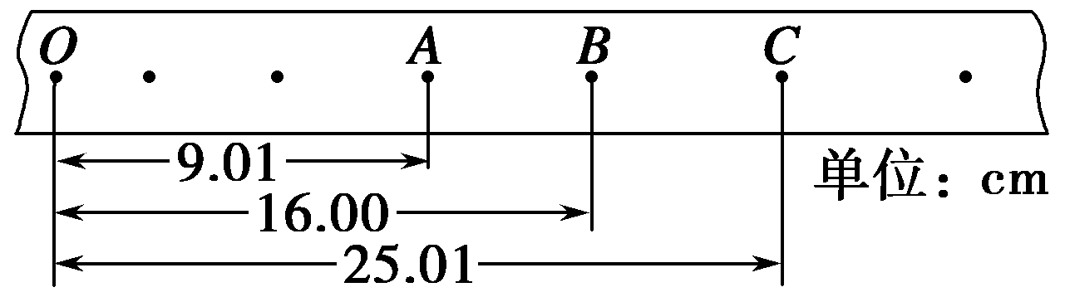

图7

(1)打*B*点时，小车的瞬时速度*vB*＝________m/s.(结果保留两位有效数字)

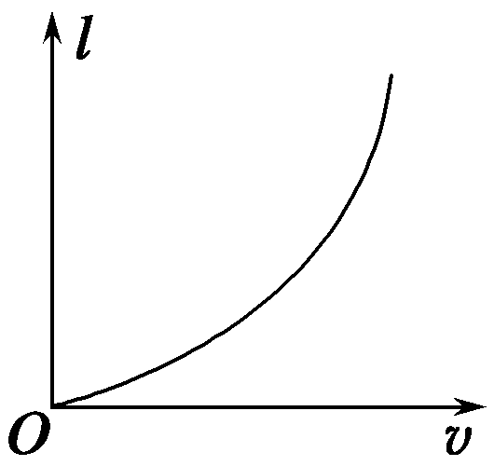

图8

(2)实验中，该小组的同学画出小车位移*l*与速度*v*的关系图象如图8所示.根据该图线形状，某同学对*W*与*v*的关系作出的猜想，肯定不正确的是_______.(填写选项字母代号)

A.*W*∝*v*2 B.*W*∝*v*

C.*W*∝ D.*W*∝*v*3

(3)本实验中，若钩码下落高度为*h*1时合力对小车所做的功为*W*0，则当钩码下落*h*2时，合力对小车所做的功为________.(用*h*1、*h*2、*W*0表示)

答案　(1)0.80　(2)BC　(3)*W*0

解析　(1)*vB*＝＝ m/s＝0.80 m/s.

(2)由题图知，位移与速度的关系图象很像抛物线，所以可能*l*∝*v*2或*l*∝*v*3，又因为*W*＝*Fl*，*F*恒定不变，故*W*∝*v*2或*W*∝*v*3，A、D正确，B、C错误.

(3)设合力为*F*，由*W*0＝*Fh*1，得*F*＝，

所以当钩码下落*h*2时*W*＝*Fh*2＝*W*0.

8.质量为1 kg的重物自由下落，通过打点计时器在纸带上记录运动的过程，打点计时器所接电源为6 V、50 Hz的交流电源.如图9所示，纸带上*O*点为重物自由下落时纸带打点的起点，选取的计数点*A*、*B*、*C*、*D*、*E*、*F*、*G*依次间隔一个点(图中未画出)，纸带上的数据表示各计数点与*O*点间的距离.

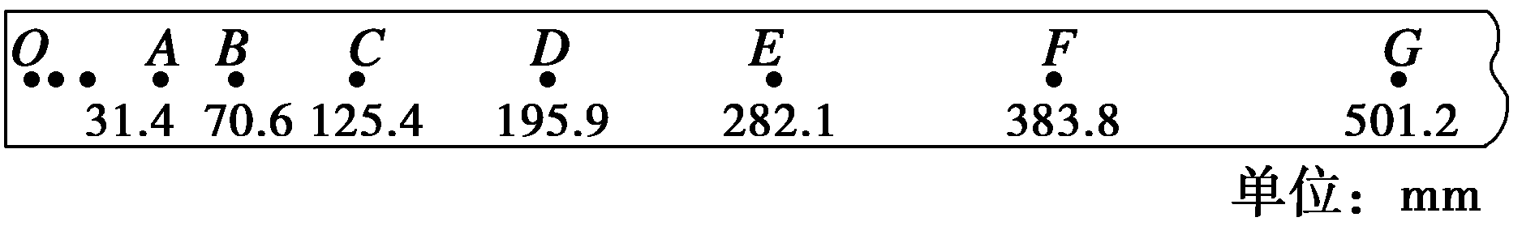

图9

(1)求出*B*、*C*、*D*、*E*、*F*各点对应的速度并填入下表.

|  |  |  |  |  |  |
| --- | --- | --- | --- | --- | --- |
| 计数点 | *B* | *C* | *D* | *E* | *F* |
| 速度/(m·s－1) |  |  |  |  |  |

(2)求出物体下落时从*O*点到*B*、*C*、*D*、*E*、*F*各点过程中重力所做的功，并填入下表.

|  |  |  |  |  |  |
| --- | --- | --- | --- | --- | --- |
| 计数点 | *B* | *C* | *D* | *E* | *F* |
| 功/J |  |  |  |  |  |



图10

(3)适当选择坐标轴，在图10中作出重物重力做的功与重物速度的平方之间的关系图象.图中纵坐标表示______，横坐标表示______，由图可得重力所做的功与______成______关系.(g取9.8 m/s2)

答案　见解析

解析　(1)由题意知

*vB*＝＝ m/s≈1.18 m/s，

同理*vC*≈1.57 m/s，*vD*≈1.96 m/s，

*vE*≈2.35 m/s，*vF*≈2.74 m/s.

(2)重力做的功

*WB*＝*mg*·*OB*＝1×9.8×70.6×10－3 J≈0.69 J，

同理*WC*≈1.23 J，*WD*≈1.92 J，*WE*≈2.76 J，

*WF*≈3.76 J.

(3)*WG*－*v*2图象如图所示.图中纵坐标表示重力做的功*WG*，横坐标表示物体速度的平方*v*2；由图可得重力所做的功与物体速度的平方成正比关系.

